**Лабораторная работа № 5 (часть 1)**

**Разработка классов, создание объектов и использование их в программах**

**Цель работы:** научиться разрабатывать классы и использовать их в программах.

**Задание 1.**

Разработать программу решения задачи: Описать класс с данными и методами в соответствии с вариантом. Создать массив объектов, организовать ввод данных с клавиатуры и вывод результата на экран с использованием методов класса. Выполнить задание, указанное в варианте:

**Код программы:**

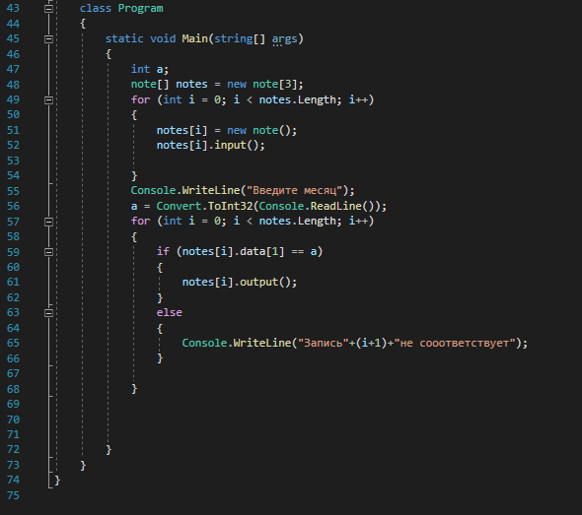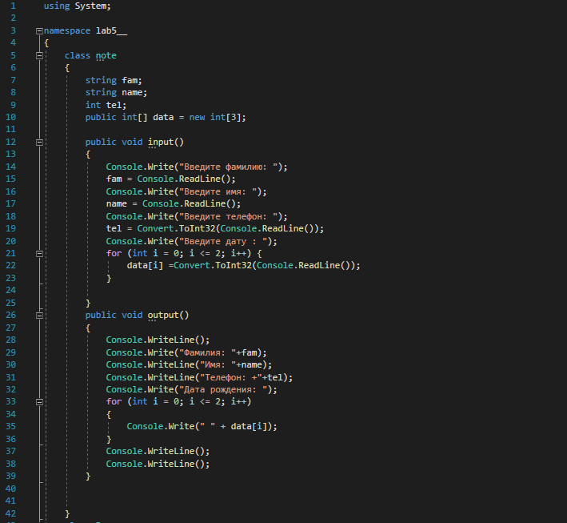

**Результат работы программы:**

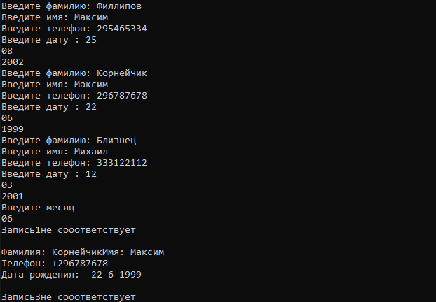

**Вывод:** я научился разрабатывать классы и использовать их в программах.